發布、暫停、關閉或取消
發布是讓一切開始運作的那一步，而它什麼都不會寄。三種結束活動的方式，差別只在 你的賓客手上還留著什麼。
2026-08-27 · https://offision.com/help/zh-hant/event-coordinator/publish-pause-close-or-cancel/
你做好的活動處在 草稿 狀態，而在草稿狀態下，它只對你的團隊存在。發布才讓它成真。
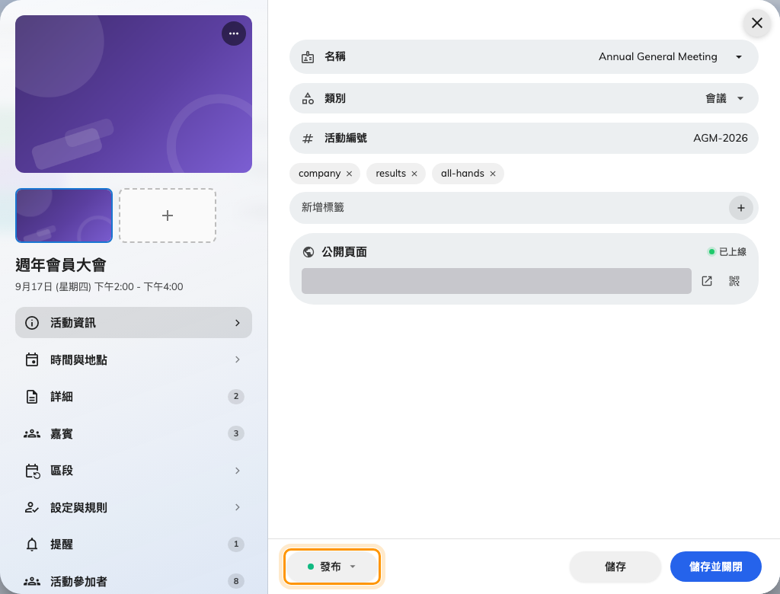
編輯器底部的狀態膠囊，活動的整個生命週期都從這裡走。

發布會啟動什麼
員工找得到它。如果你已經對外部參加者開放，公開頁面會打開。可以發送邀請。提醒開始倒數。而在活動當天，可以開始點名。
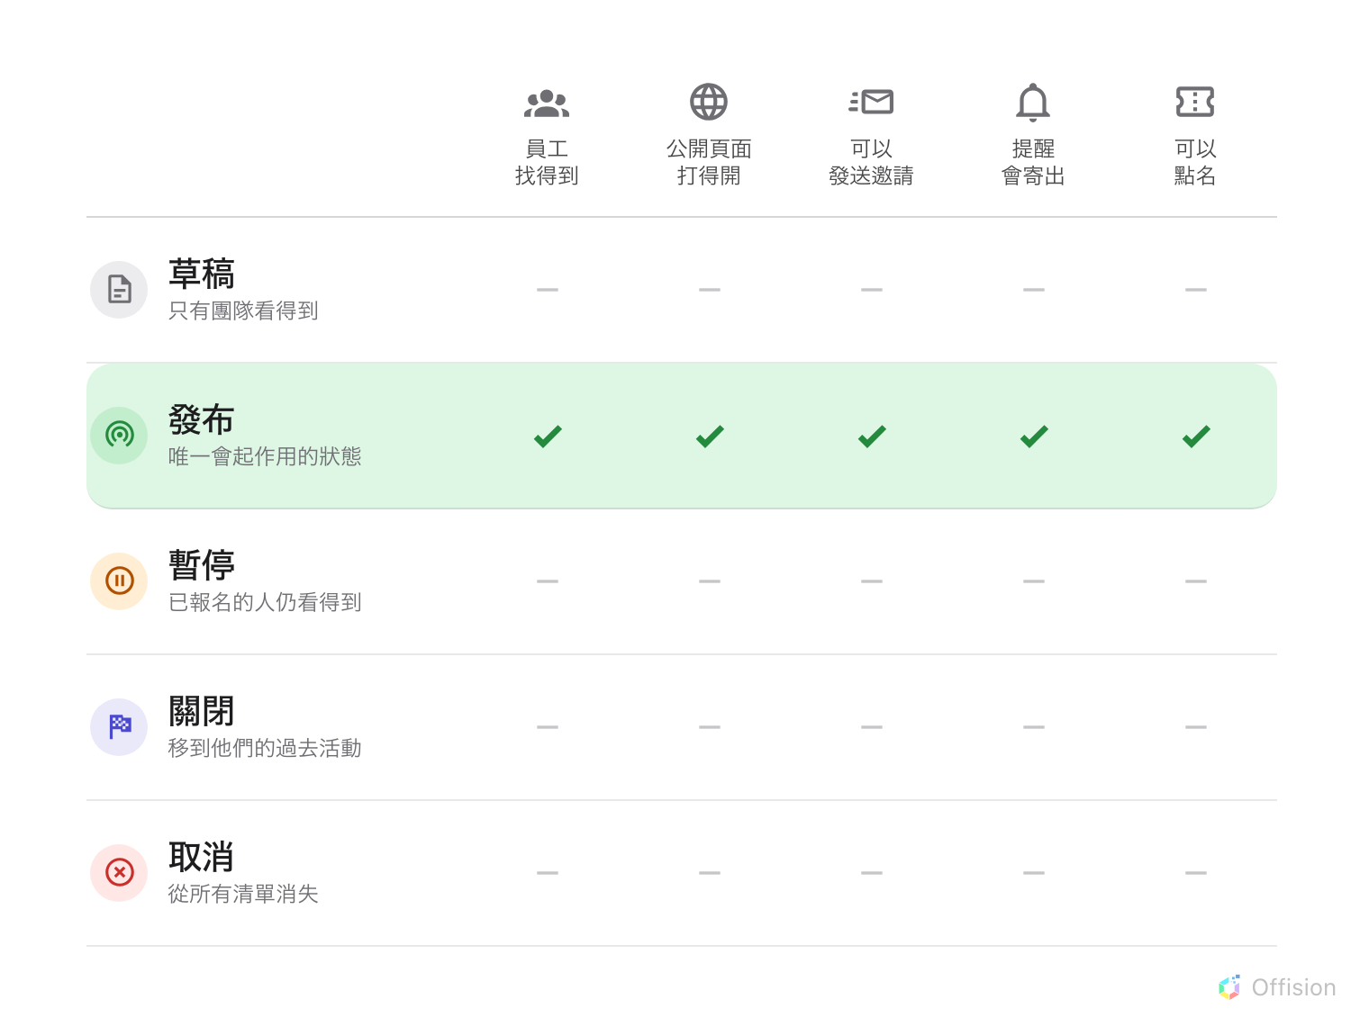
只有「發布」會讓事情發生。
發布不會寄出任何東西:
你發布的時候沒有任何人會收到通知。它解鎖的是 發送邀請 按鈕 — 邀請是另一個需要刻意執行的動作，在你動手之前，沒有任何東西送到任何人手上。
這件事誤會的人夠多，值得在你去找程式錯誤之前先對自己說一次：發布只是把門打開，它不會去敲門。

三種結束方式
暫停 會把它從兩邊的清單移除，但保留在已經報名的人那裡。適合你在重新安排某些事情的時候用 — 場地談不成、講者臨時退出 — 等事情定了再發布一次。
關閉 是一般的結束。活動會移進所有人的過去活動，紀錄完整保留。辦完的活動應該是這個狀態。
取消 會把它從每一份清單移除，包括你報名者的那一份。用在真的不辦了的活動上 — 但請先自己通知大家，因為取消同樣不會寄出任何通知。
暫停是有代價的:
暫停中的活動不會寄出提醒，事後也不會補。你在夜裡把它暫停，那天早上到期的提醒就這樣錯過了。

刪除
刪除無法復原，而且會把報名紀錄一起帶走。已經辦完的活動應該 關閉 而不是刪除 — 紀錄值得留著，而不論哪一種它都不會再擋路。

區段要分開發布
在系列活動上，發布活動並不會發布它的區段。每一個都要各自發布。

